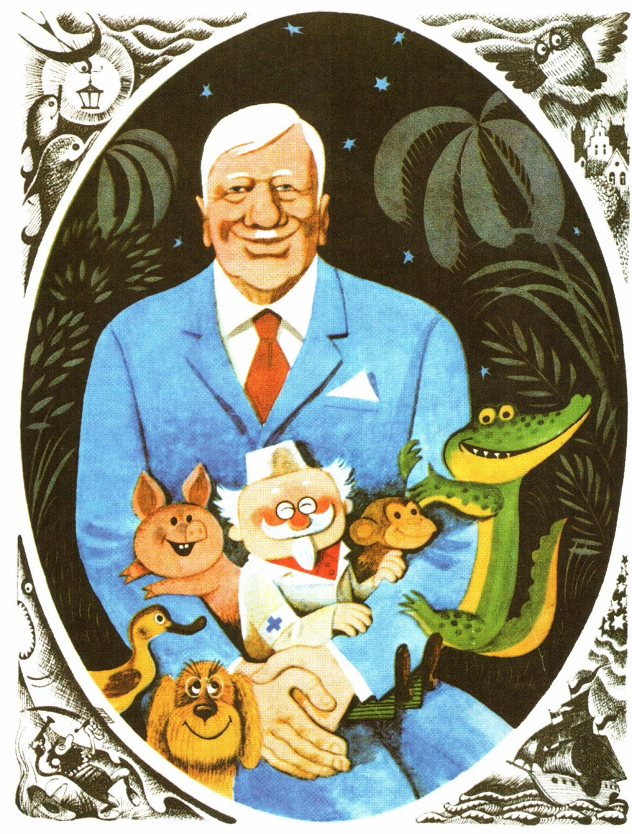

Недавно было 135 лет со дня рождения великого детского писателя Корнея Ивановича Чуковского (настоящее имя Николай Васильевич Корнейчуков). Многим Корней Иванович Чуковский известен, как детский писатель. Сказки Чуковского читают нам в слух с младенчества., именно с них начинается наша встреча с поэтической отечественной литературой. В связи с этой датой мы решили реализовать проект :»Творчество К.И.Чуковского» в социуме с учителем-логопедом Чистяковой А.В. Ии преподавателем художественно-эстетического цикла Седяковой А.В.

  Цель проекта: развитие свободной творческой личности ребёнка, знакомство детей с жизнью и творчеством К.И. Чуковского, закрепление и систематизация знаний сказок и стихов русского писателя.

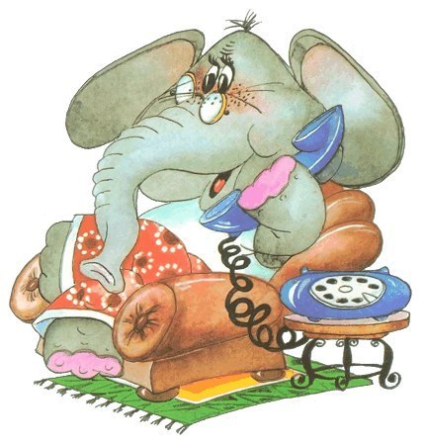Писатель подчеркивал исключительное значение для детей сказки, которая не только развлекает, но и учит. Определяя цель сказок, он писал: «Она заключается в том, чтобы какою угодно ценою воспитать в ребенке человечность – эту дивную способность человека волноваться чужими несчастиями, радоваться радостям другого, переживать чужую судьбу, как свою». Сказки Чуковского развивают в детях творческие способности, воображение, вкус и любовь к художественному слову. Они веселят, смешат дошкольников, учат их сочувствовать в беде, помогать в несчастье и радоваться благополучию других.

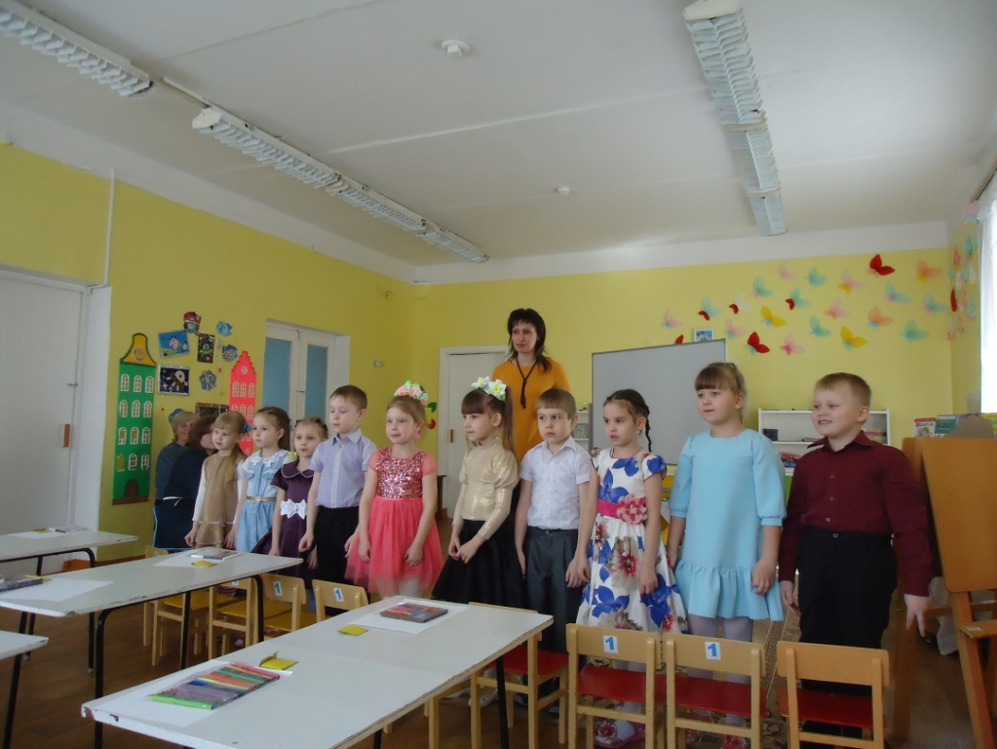

На первом этапе нашего проекта мы с помощью родителей собирали информацию, оформили группу, выставку книг К.И. Чуковского, альбом «Посуда» и оформлен мини-музей домашней утварью.

Затем, проводили с детьми беседы: «Кто такой К.И.Чуковский и чем он знаменит», «Моя любимая сказка», «Мойдодыр» и др. Просмотр биографии великого сказочника, мультфильма «Федорино горе», рисование на тему «Мой любимый герой из сказки Чуковского», лепка посуды для «Бабушки Федоры», фланелеграф «Доктор Айболит», экскурсия в детскую библиотеку, развлечение в вечерний отрезок времени «Загадки от МОЙДОДЫРА».

Для родителей

1. Консультация для родителей: “Путь в страну книг. От слушателя к читателю”.
2. . Привлечение родителей к оформлению книжных уголков, мини-музеев, посвящённых творчеству К.И.Чуковского.
3. Изготовление родителями дидактического материала (ксерокопии) к занятиям по произведениям К.И.Чуковского.
4. Буклеты «

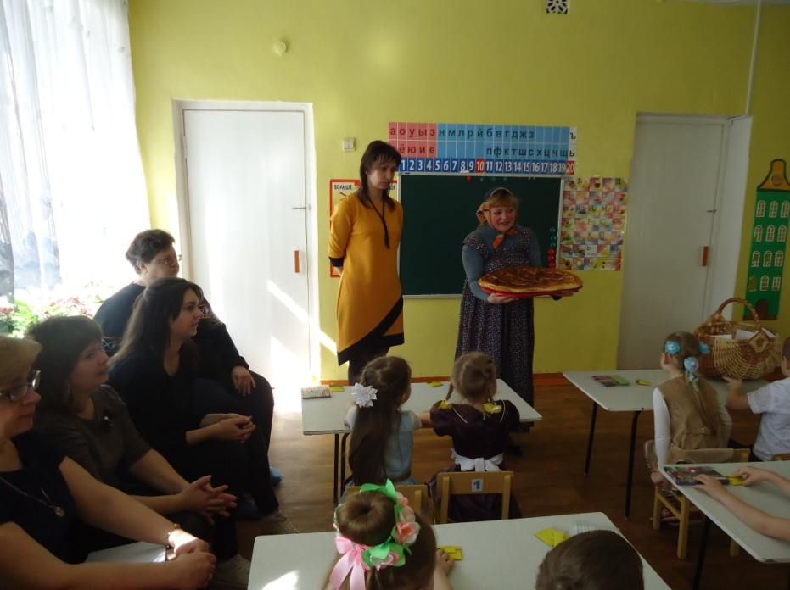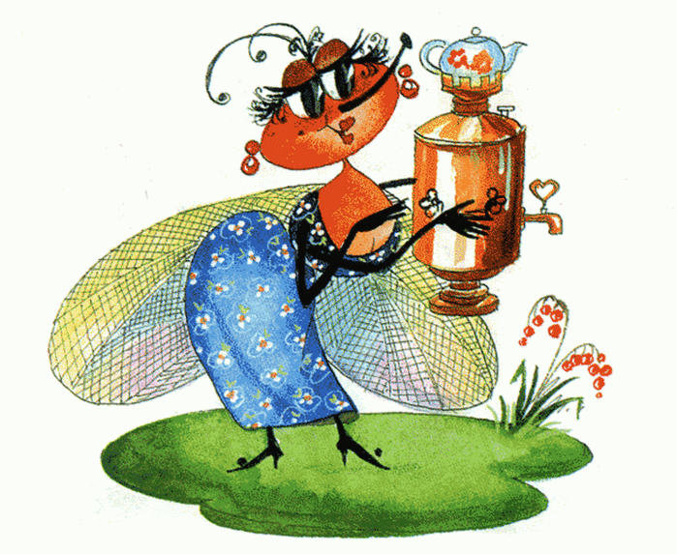И заключительным этапом было проведена интегрированная непосредственно образовательная деятельность В гости в сказку «Федорино горе». Авторами , которого являются учитель-логопед Чистякова А.В. и преподаватель художественно – эстетического цикла Седякова О.В. Дети показали свои знания и умения в преобразовании слов, в определении первого звука в слове определяя его мягкость или твердость, умение составлять схему слова, разбирая каждый звук. И конечно наши ребята проявили свое творчество, помогая Бабушке Федоре вернуть посуду, которая отблагодарила всех сладким пирогом и ароматным чаем.

Достигнутый результат:

1. В группе созданы необходимые условия для ознакомления детей с творчеством Чуковского.
2. Дети к книге стали относиться не только как к развлечению, а как к источнику познавательных интересов.
3. Дети стали относиться бережно к живому миру природы.
4. Научились высказывать свои предположения, отвечать полным ответом.
5. Повысилась способность договариваться оказывать друг другу поддержку.
6. В продуктивной деятельности, стали более самостоятельней и инициативней.
7. Родители приняли активное участие в реализации проекта.

